CENTRO PAULA SOUZA FATEC OURINHOS

CURSO DE ANALISE E DESENVOLVIMENTO DE SISTEMAS

GERENCIAMENTO FUNERÁRIO

Versão 1.0

OURINHOS (SP)

2018

DENILSON PEREZ JÚNIOR

GABRIEL DA SILVA PEREIRA

LUCAS DUARTE DE AQUINO

LUIZ HENRIQUE DIAS TEIXEIRA

GERENCIAMENTO FUNERÁRIO

Versão 1.0

Projeto apresentado a Faculdade de Tecnologia de Ourinhos como requisito parcial para conclusão da disciplina Engenharia de Software I, II, III do Curso de Análise e Desenvolvimento de Sistemas.

Professora: Silvia Helena de Oliveira Santos.

OURINHOS - SP

2018

# GERENCIAMENTO DE CONFIGURAÇÃO

|  |  |  |
| --- | --- | --- |
| **Data** | **Atividades** | **Responsáveis** |
| 15/08/2017 | Correções do trabalho anterior | Todos os integrantes |
| 22/08/2017 | Desenvolvimento do Capitulo 3. | Todos os Integrantes |
| 29/08/2017 | Desenvolvimento do Capitulo 3. | Todos os integrantes |
| 04/09/2017 | Envio da primeira versão do trabalho para a professora | Lucas Duarte |
| 07/09/2017 | Começo da correção do trabalho | Todos os integrantes |
| 12/09/2017 | Continuação da Correção | Todos os integrantes |
| 17/09/2017 | Continuação da Correção | Todos os integrantes |
| 18/09/2017 | Envio da segunda versão do trabalho para a professora | Denilson |
| 03/10/2017 | Começo da segunda correção do trabalho | Todos os integrantes |
| 10/10/2017 | Continuação da Correção | Todos os integrantes |
| 17/10/2017 | Continuação da Correção | Todos os integrantes |
| 24/10/2017 | Criação do Capitulo 4 | Todos os integrantes |
| 31/10/2017 | Desenvolvimento do Capitulo 4 | Todos os integrantes |
| 07/11/2017 | Criação do Capitulo 5 | Todos os integrantes |
| 14/11/2017 | Desenvolvimento do Capitulo 5 | Todos os integrantes |
| 22/11/2017 | Envio da ultima versão do trabalho para Professora | Denilson |
| 07/03/2018 | Correção Requisitos | Prof Silvia |
| 24/04/2018 | Correção Requisitos | Todos Integrantes |
| 01/05/2018 | Diagrama de Classe | Todos Integrantes |
| 15/05/2018 | Diagrama de Sequencia | Todos Integrantes |
| 29/05/2018 | Modelagem Banco de Dados | Todos Integrantes |

SUMÁRIO

1. INTRODUÇÃO AO DOCUMENTO 5

1.1. TEMA 5

1.2. OBJETIVO DO PROJETO 5

1.3. DELIMITAÇÃO DO PROBLEMA 5

1.4. JUSTIFICATIVA DA ESCOLHA DO TEMA 6

1.5. MÉTODO DO TRABALHO 6

1.6. ORGANIZAÇÃO DO TRABALHO 7

1.7. GLOSSÁRIO 7

2. DESCRIÇÃO GERAL DO SISTEMA 8

2.1. DESCRIÇÃO DO PROBLEMA 8

2.2. OBJETIVO DO SISTEMA 8

2.3. PRINCIPAIS ENVOLVIDOS E SUAS CARACTERÍSTICAS 8

2.3.1. USUÁRIOS DO SISTEMA 9

2.3.2. DESENVOLVEDORES DO SISTEMA 9

3. REQUISITOS DO SISTEMA 10

3.1. REQUISITOS FUNCIONAIS 10

3.2. REQUISITOS NÃO FUNCIONAIS 23

4. ESPECIFICAÇÕES DOS REQUISITOS 24

4.1. MODELO DE CASO DE USO 24

5. TELAS 57

5.1. PROTÓTIPOS DAS TELAS 57

5.1.1. MANTER CONTAS 58

5.1.2. RECEBER PAGAMENTO DE MENSALIDADES 59

6. DIAGRAMAS 60

6.1. DIAGRAMA DE SEQUENCIA 60

6.1.1. MANTER CONTAS 60

6.1.2. RECEBER PAGAMENTOS MENSALIDADES 60

# INTRODUÇÃO AO DOCUMENTO

Este projeto propõe o desenvolvimento de uma solução de gestão funerária, reunindo em um software simples, ferramentas básicas para o controle e gestão de planos assistenciais, recebimento de mensalidades, controle de estoque dos materiais para empréstimo e rápido acesso aos históricos de falecidos, além de acesso a relatórios financeiros.

A organização é um fator primordial aos negócios que querem prosperar, o que não seria diferente em uma funerária.

Este projeto é destinado à Funerária Bom Jesus que vêm enfrentando problemas em organizar suas tarefas administrativas que precisam ser verificadas rotineiramente. Assim procura-se facilitar a organização e atuar como um sistema que ajude a eliminar a necessidade de utilizar anotações em papel.

Posteriormente, para conclusão do projeto, poderá ser adotada a linguagem Java, para um melhor controle e manipulação de dados.

## TEMA

O tema do projeto é desenvolvimento de um software de gestão funerária, disponibilizando ferramentas básicas para controladoria e gerenciamento de atividades corriqueiras, da Funerária Bom Jesus.

## OBJETIVO DO PROJETO

O objetivo do projeto é proporcionar para a empresa um melhor controle seus clientes, recebimento de mensalidades e estoque de materiais.

## DELIMITAÇÃO DO PROBLEMA

A Funerária vem enfrentando problemas relativos à organização, o sistema atual da funerária é baseado em MS-DOS e realiza apenas o cadastro de clientes. Sendo tudo feito manualmente apenas pelo teclado sem interface gráfica, dificultando assim o trabalho de tarefas básicas diárias.

## JUSTIFICATIVA DA ESCOLHA DO TEMA

A solução para gestão funerária foi pensada para facilitar o atendimento através de dados e regras previamente estabelecidas, que permitem ao atendente prezar pelo bem-estar do cliente, resultando em um processo mais eficiente e informações consolidadas para controladoria e gerenciamento dos processos de trabalho de uma agência funerária, permitindo análises gerenciais e tomada de decisão com maior a segurança.

A definição do tema deste projeto também é justificada a partir do crescimento e emersão constante da sociedade, combinada com as novas tecnologias e recursos gratuitos, bem como fontes de conhecimento distribuídas pela rede de internet. Além de ter uma proposta que visa facilitar ao usuário a gestão de uma empresa funerária.

Além disso, segundo pesquisa e artigo disponibilizado pelo [Sebrae[1],](https://www.sebrae.com.br/sites/PortalSebrae/ideias/como-montar-uma-funeraria,37b87a51b9105410VgnVCM1000003b74010aRCRD) as funerárias hoje devem trabalhar com o conceito de que o funeral é o último grande evento social de uma pessoa e que, assim, merece ser grandioso. Por essa razão, é um mercado concorrido como outro qualquer e é sempre preciso inovar.

Diante desse cenário, o mercado de funerária apresenta-se como economicamente viável, pelo menos para os que já operam nesse setor. Por isso mesmo o empreendedor que tender a ingressar nesse mercado deve ter em mente o alto nível de concorrência que terá em seu empreendimento. Sendo assim, um sistema que opere de modo a facilitar os processos funerários é mais do que uma ajuda na gestão, é uma necessidade frente à concorrência e oferta por um serviço mais ágil e eficiente.

## MÉTODO DO TRABALHO

O método que será utilizado é o modelo conhecido como cascata, que consiste em um modelo de desenvolvimento de software sequencial no qual o desenvolvimento é visto como um fluir constante para frente (como uma cascata) através das fases de análise de requisitos, projeto, implementação, testes (validação), integração, e manutenção de software.

No modelo em cascata original de Royce, as seguintes fases são seguidas em perfeita ordem: Requerimento, Projeto, Construção (implementação ou codificação), Integração, Teste e depuração, Instalação, Manutenção de software.

O sistema deverá ser desenvolvido na linguagem de programação Java, com a utilização da ferramenta NetBeans. A modelagem utilizada será a orientada a objetos, com base na UML (Unified Modeling Language), e o banco de dados será feito com auxílio do SGBD (Sistema Gerenciador de Banco de Dados) MySQL.

## ORGANIZAÇÃO DO TRABALHO

O primeiro capítulo refere-se à introdução, enfatizando a contextualização, resumo do projeto, os objetivos, a justificativa do trabalho, explicando quais os motivos que levaram a elaboração do mesmo e as características do projeto.

O segundo capítulo refere-se à descrição geral do sistema, trata da elaboração do script do projeto com as suas especificações em relação aos recursos que serão disponibilizados pelo mesmo.

O terceiro capítulo aborda os requisitos do sistema, funcionais e não funcionais. Por fim, o último capítulo, apresenta a descrição lógica do sistema representado em diagramas e ilustração da interface do software.

## GLOSSÁRIO

Enterro: Colocar embaixo da terra. Colocar o corpo da pessoa falecida na cova e cobrir com terra.

Funeral: Cerimônia religiosa ou não, tradicionalmente adotada para a despedida de uma pessoa logo após sua morte. Terminado o funeral, o caixão como o corpo é enterrado ou cremado.

Óbito: Falecimento ou morte de pessoa; passamento.

Urna funerária: Caixa ou recipiente resistente e impermeável, provido em seu interior de material absorvente, usada para acondicionamento e transporte de restos mortais humanos.

# DESCRIÇÃO GERAL DO SISTEMA

Neste capitulo estão abordados a fundamentação teórica necessária para o desenvolvimento deste projeto, além de componentes que serão utilizados e que precisam de um maior conhecimento acerca de sua composição e aprofundamento.

O software de gestão será responsável pelo gerenciamento de contas, controle de pagamentos a fornecedores, controle de estoque de urnas e materiais, controle financeiro, cadastramento de planos, clientes, dependentes, funcionários, e outros serviços que o sistema oferece, como citado no capítulo 1 do presente documento.

## DESCRIÇÃO DO PROBLEMA

O projeto presente propõe melhorias no atendimento e na gestão das atividades de uma agência funerária, automatizando os processos, sendo que suas melhorias estão descritas no capítulo 1.4 deste documento.

## OBJETIVO DO SISTEMA

O objetivo do sistema é apresentar um software que visa controlar as principais funções de uma funerária como: gerenciamento de contratos, controle de estoque de materiais e pagamentos de mensalidades, permitindo um fácil entendimento pelo usuário do sistema.

## PRINCIPAIS ENVOLVIDOS E SUAS CARACTERÍSTICAS

Os principais envolvidos são: Administrador, Funcionários e o Software. Suas respectivas características são: o usuário escolhe uma função apresentada pelo sistema (cadastrar, consultar, alterar,excluir, etc.) e faz a operação desejada de seu trabalho no sistema.

### USUÁRIOS DO SISTEMA

Os usuários desse sistema são proprietário e funcionários da agência funerária Bom Jesus, que terão acesso para controle e gestão do ambiente profissional.

### DESENVOLVEDORES DO SISTEMA

Alunos da Fatec Ourinhos do curso de Análise e Desenvolvimento de Sistemas, período noturno: Denilson Perez Junior (0210481623013), Gabriel da Silva Pereira (0210481623032); Lucas Duarte de Aquino (021048172304); Luiz Henrique Dias Teixeira (0210481613041), além do auxílio da professora da disciplina e o próprio cliente.

# REQUISITOS DO SISTEMA

Este capítulo tem como objetivo descrever os requisitos de sistemas.

## REQUISITOS FUNCIONAIS

Os requisitos funcionais descrevem a funcionalidade ou os serviços que se espera que o sistema realize em benefício dos usuários (PAULA FILHO, 2000). Os requisitos funcionais são declarações de funções que o sistema deve fornecer como o sistema deve reagir a entradas específicas e como deve se comportar em determinadas situações. Em alguns casos os requisitos funcionais podem também explicitamente declarar o que o sistema não deve fazer. (SOMMERVILLE, 2003).

OBSERVAÇÃO:

* Os campos marcados com * são de preenchimento obrigatório.

rf01: EFETUAR LOGIN

* 1. O sistema deverá exigir o login de acesso para o usuário entrar no sistema.
     1. O sistema deverá receber os seguintes dados para logar no sistema: login* (pré-cadastrado) e senha* (pré-cadastrado).
     2. O sistema não permitirá o acesso caso o login e/ou senha estejam incorretos, o sistema deverá exibir uma mensagem alertando o usuário.
     3. O conteúdo do campo “senha” deverá ser oculto por asteriscos.
  2. O sistema permitirá apenas as funções disponíveis para o tipo de usuário logado.
  3. O sistema deverá registrar em log a data e hora de entrada do usuário no sistema.

RF02: MANTER FUNERÁRIA

* 1. O sistema deve permitir incluir, consultar, alterar e excluir as informações referentes à funerária.
     1. O sistema permitirá apenas que o administrador do sistema efetue as operações de inclusão, alteração, e exclusão de funerárias.
  2. O sistema deverá receber os seguintes dados para efetuar a inclusão da funerária: CNPJ*, funerária*, razão social*, endereço, bairro, cidade, estado, CEP, e-mail, telefone, inscrição estadual* e raio de atuação (km).
  3. O sistema deverá exibir todos os dados da funerária quando solicitado.
  4. O sistema deverá permitir a alteração de todos os dados da funerária quando consultada.
  5. O sistema deverá permitir a exclusão de todos os dados da funerária quando consultada.

rf03: MANTER Funcionários

* 1. O sistema deve permitir incluir, consultar, alterar e excluir funcionários da funerária.  
     3.1.1. O sistema permitirá apenas que o administrador do sistema efetue as operações de inclusão, alteração, consulta e exclusão de funcionários.
  2. O sistema deverá receber os seguintes dados para efetuar a inclusão de funcionários: CPF*, RG*, nome*, endereço, bairro, CEP, cidade, estado, telefone*, sexo, estado civil e cargo*.
  3. O sistema deverá receber algum dos seguintes dados para efetuar a consulta: CPF ou nome do funcionário.
     1. O sistema deverá exibir todos os dados do funcionário pesquisado.
  4. O sistema deverá receber algum dos seguintes dados para efetuar a alteração: CPF ou nome do funcionário.
     1. O sistema deverá permitir a alteração de todos os dados do funcionário.
  5. O sistema deverá receber algum dos seguintes dados para efetuar a exclusão: CPF ou nome do funcionário.
     1. Todos os dados do funcionário selecionado deverão ser excluídos.
     2. Caso o funcionário a ser excluído possua um usuário de login, o sistema deverá excluí-lo também.

rf04: MANTER logins

4.1. O sistema deve permitir incluir, consultar, alterar e excluir logins de acessos.

* + 1. O sistema permitirá apenas que o administrador do sistema efetue as operações de inclusão, alteração, consulta e exclusão de login.
  1. O sistema deverá receber os seguintes dados para efetuar a inclusão do login: funcionário* (pré-cadastrado), login*, senha*, confirmação de senha*, tipo de usuário (administrador, funcionário).
     1. O sistema não permitirá a inclusão de mais de um login por funcionário, caso já tenha um login vinculado, o sistema deverá exibir uma mensagem alertando o usuário.
     2. O conteúdo dos campos “senha” e “confirmação de senha” deverão ser ocultos por asteriscos.
     3. O sistema não permitirá a inclusão caso o que for digitado no campo “senha” não seja o mesmo que o campo “confirmação de senha”, o sistema deverá exibir uma mensagem alertando o usuário.
  2. O sistema deverá receber algum dos seguintes dados para efetuar a consulta: login ou nome do funcionário.
     1. O sistema deverá exibir todos os dados do login pesquisado com exceção da senha.
  3. O sistema deverá receber algum dos seguintes dados para efetuar a alteração: login ou nome do funcionário.
     1. O sistema deverá permitir apenas a alteração dos campos login e senha.
     2. O conteúdo dos campos “senha” e “confirmação de senha” deverão ser ocultos por asteriscos.
     3. O sistema não permitirá a alteração caso o que for digitado no campo “senha” não seja o mesmo que o campo “confirmação de senha”, o sistema deverá exibir uma mensagem alertando o usuário.
  4. O sistema deverá receber algum dos seguintes dados para efetuar a exclusão: login ou nome do funcionário.
     1. Todos os dados do login selecionado deverão ser excluídos.

RF05: MANTER FORNECEDORES

* 1. O sistema deve permitir incluir, consultar, alterar e excluir fornecedores.
  2. O sistema deverá receber os seguintes dados para efetuar a inclusão de fornecedores: CNPJ*, fornecedor*, razão social*, endereço, bairro, CEP, cidade, estado, inscrição estadual*.
  3. O sistema deverá receber algum dos seguintes dados para efetuar a consulta: CNPJ ou razão social ou tipo de serviço/produto.
     1. O sistema deverá exibir todos os dados do fornecedor pesquisado.
  4. O sistema deverá receber algum dos seguintes dados para efetuar a alteração: CNPJ, razão social ou tipo de serviço/produto.
     1. O sistema deverá permitir a alteração de todos os dados do fornecedor.
  5. O sistema deverá receber algum dos seguintes dados para efetuar a exclusão: CNPJ, razão social ou tipo de serviço/produto.
     1. Todos os dados do fornecedor selecionado deverão ser excluídos.

rf06: MANTER materiais

* 1. O sistema deve permitir incluir, consultar, alterar e excluir materiais.
  2. O sistema deverá receber os seguintes dados para efetuar a inclusão de materiais: código*, material*, tipo do material*, quantidade mínima*, modelo e tamanho.
     1. O código do material deverá ser gerado sequencialmente pelo sistema.
  3. O sistema deverá receber algum dos seguintes dados para efetuar a consulta: código ou nome ou tipo de material.
     1. O sistema deverá exibir todos os dados do material pesquisado.
  4. O sistema deverá receber algum dos seguintes dados para efetuar a alteração: código, nome ou tipo de material.
     1. O sistema deverá permitir a alteração de todos os dados do material selecionado com exceção do “código do material”.
  5. O sistema deverá receber algum dos seguintes dados para efetuar a exclusão: código, nome ou tipo de material.
     1. Todos os dados do material selecionado deverão ser excluídos somente se não exista nenhum empréstimo vinculado ao material.

RF07: MANTER PLANOS FUNERÁRIOS

* 1. O sistema deve permitir incluir, consultar, alterar e excluir planos funerários disponibilizados pela funerária.
  2. O sistema deverá receber os seguintes dados para efetuar a inclusão de planos funerários: código*, plano*, carência* (campo numérico que definira quantidade de meses), número máximo de dependentes* e valor da mensalidade*.
     1. O código do plano deverá ser gerado sequencialmente.
  3. O sistema deverá receber algum dos seguintes dados para efetuar a consulta: código ou nome do plano.
     1. O sistema deverá exibir todos os dados do plano pesquisado.
  4. O sistema deverá receber algum dos seguintes dados para efetuar a alteração: código ou nome do plano.
     1. O sistema deverá permitir a alteração de todos os dados do plano selecionado com exceção do “código do plano”.
  5. O sistema deverá receber algum dos seguintes dados para efetuar a exclusão: código ou nome do plano.
     1. Todos os dados do plano selecionado deverão ser excluídos somente se não exista nenhuma conta vinculada ao plano.

Rf08: manter contas

* 1. O sistema deve permitir incluir, consultar, alterar contas e emitir contrato.
  2. O sistema deverá receber os seguintes dados para efetuar a inclusão: número da conta*, CPF do titular*, RG do titular*, nome do titular*, endereço*, bairro*, CEP*, cidade, estado, telefone*, sexo, data de nascimento, estado civil, plano* (pré-cadastrado), dia de vencimento, valor da mensalidade*, carência*, situação da conta* (ativa/em débito/inativa) e data de inclusão.
     1. O número da conta deverá ser gerado sequencialmente.
     2. O valor da mensalidade deve estar vinculado ao cadastro do plano escolhido. Caso o valor do plano seja alterado, o valor da conta será alterado conforme a alteração do valor do plano.
     3. O valor da carência deve ser incluído o mesmo do plano no ato da inclusão, não podendo ser alterada caso a carência do plano seja alterado.
     4. O campo de “situação da conta” será padronizado para ser iniciado como “ativa”.
  3. O sistema permitirá a inclusão de dependentes, a quantidade de dependentes deve ser incluída a mesma do plano no ato da inclusão, podendo ser alterada caso a quantidade do plano seja alterado.
     1. O sistema deverá receber os seguintes dados para efetuar a inclusão de dependentes: CPF*, RG*, dependente*, data de nascimento* e parentesco*.
  4. O sistema deverá gerar uma nova mensalidade conforme o dia escolhido pelo titular da conta.
  5. O sistema deverá receber algum dos seguintes dados para efetuar a alteração: numero da conta ou nome do titular.
  6. O sistema deverá permitir a alteração de todos os dados da conta selecionada com exceção do número da conta, valor da mensalidade, carência, situação da conta e data de inclusão.
  7. O sistema deverá emitir um contrato da conta ao término de uma inclusão ou alteração.
     1. O contrato deverá conter todas as informações da funerária e da conta criada, junto das seguintes cláusulas e regulamentos:

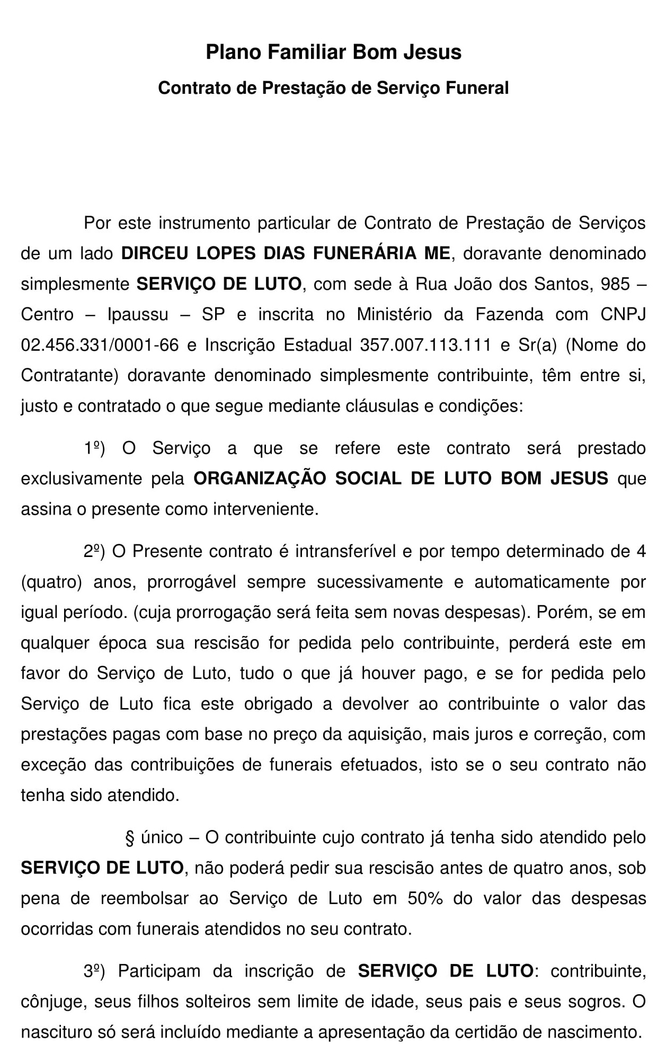

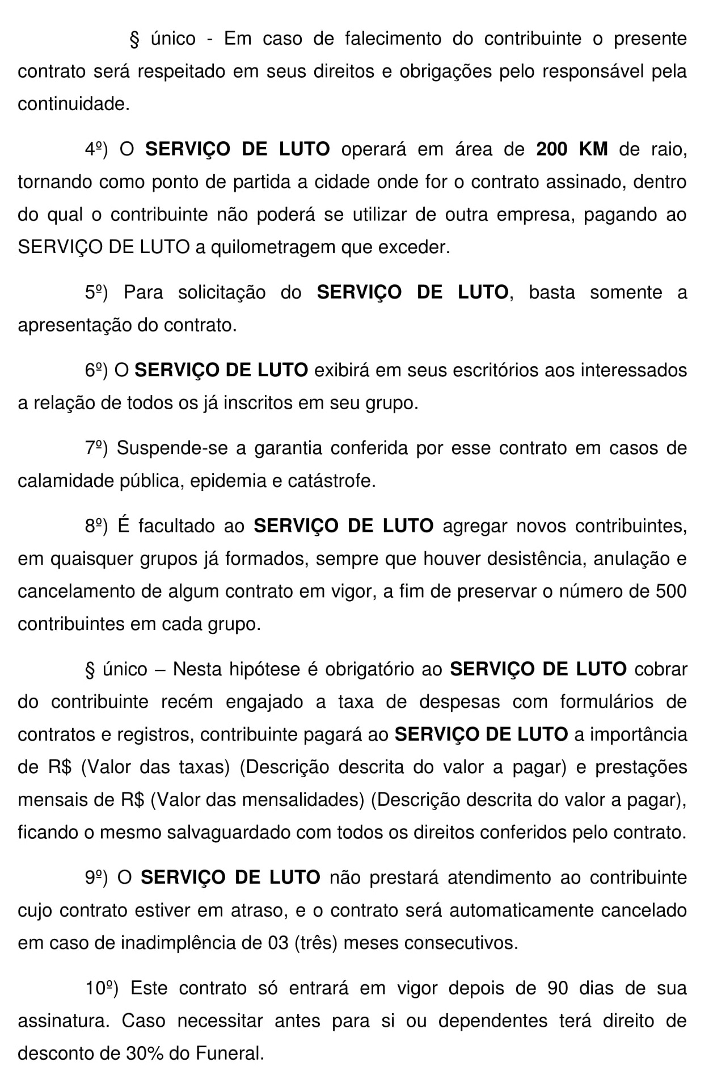

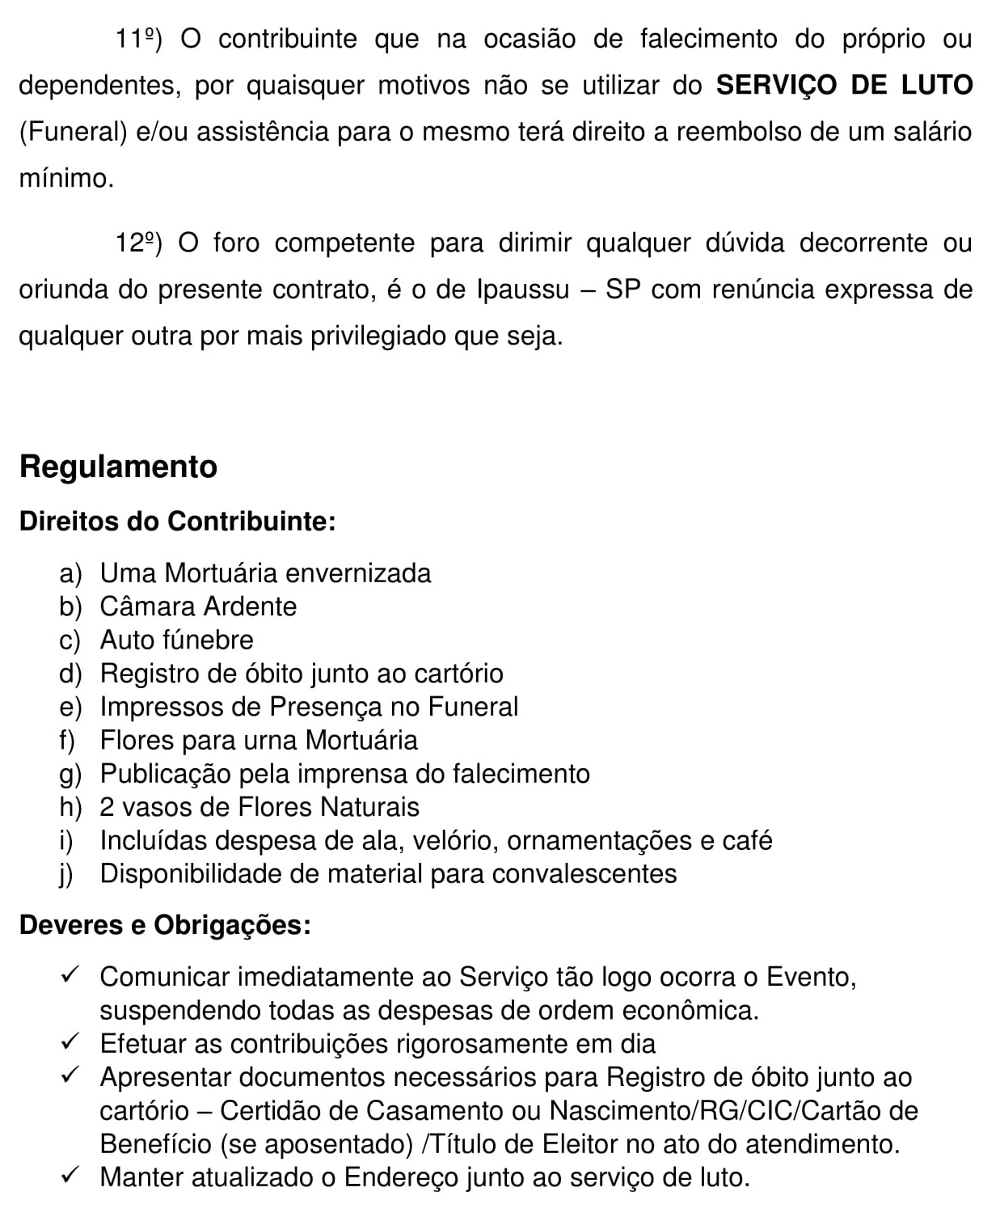

* + 1. A data de emissão deverá ser preenchida automaticamente com a data atual do S.O.
  1. O sistema deverá receber algum dos seguintes dados para efetuar a consulta: numero da conta ou nome do titular.
     1. O sistema deverá exibir todos os dados da conta pesquisada.

rf09: MANTER óbitos

* 1. O sistema deve permitir incluir, consultar, alterar e excluir óbitos.
  2. O sistema deverá receber os seguintes dados para efetuar a inclusão de óbitos: código do óbito*, número da conta* (pré-cadastrado), nome do falecido* (pré-cadastrado), causa, local do óbito, data do óbito*, horário do óbito, local do velório, data do velório, horário do velório, local do enterro, data do enterro* e horário do enterro.
     1. O código do óbito deverá ser gerado sequencialmente.
     2. O campo “nome do falecido” poderá ser somente o titular da conta ou seus dependentes.
     3. Caso o falecido seja o titular da conta, o sistema mostrará todos os dependentes maiores de idade para que o titular seja substituído, ou inativar conta, se não existir nenhum dependente maior de idade, a conta é inativada automaticamente.
  3. O sistema deverá receber algum dos seguintes dados para efetuar a alteração: nome do titular, nome do falecido ou data do óbito.
     1. O sistema deverá permitir a alteração de todos os dados do óbito selecionado com exceção do “código do óbito”.
  4. O sistema deverá emitir um relatório com todas as informações do óbito ao término de uma inclusão ou alteração para disponibilizar no painel da funerária.
  5. O sistema deverá receber algum dos seguintes dados para efetuar a consulta: nome do titular ou nome do falecido ou data do óbito.
     1. O sistema deverá exibir todos os dados do óbito pesquisado.
  6. O sistema deverá receber algum dos seguintes dados para efetuar a exclusão: nome do titular, nome do falecido ou data do óbito.
     1. Todos os dados do óbito selecionado deverão ser excluídos.

rf10: CONTROLE DE ESTOQUE DE materiais

* 1. O sistema deve ser capaz controlar entrada e saída de materiais.
  2. O sistema deverá receber os seguintes dados controlar o estoque de materiais: material (pré-cadastrado)*, quantidade*, tipo de operação* (entrada ou saída).
     1. O sistema deverá ser capaz de subtrair do estoque de materiais caso o tipo da operação seja “saída”.
        1. O sistema não permitirá a subtração de materiais caso a quantidade de saída seja menor que a quantidade em estoque.
     2. O sistema deverá ser capaz de adicionar ao estoque de materiais caso o tipo da operação seja “entrada”.
        1. No caso da entrada de materiais, o sistema deverá receber mais os seguintes dados: fornecedor*, valor* e data de pagamento.

RF11: CONTROLE DE EMPRESTIMO DE MATERIAIS

* 1. O sistema deve permitir incluir e consultar empréstimos pendentes de materiais.
  2. O sistema deverá apresentar todos os titulares com empréstimos pendentes cuja data de devolução estejam em branco.
     1. O sistema poderá receber um titular para exibir os empréstimos pendentes vinculados a ele.
  3. Para efetuar uma devolução, o sistema exibirá a tela de cadastro do empréstimo selecionado e permitir a inclusão da data de devolução.
     1. O sistema deverá ser capaz de adicionar ao estoque de materiais quando preenchido a data de devolução.
  4. O sistema deverá receber os seguintes dados para a inclusão de empréstimos: código do empréstimo*, material* (pré-cadastrado), número da conta* (pré-cadastrado) ou titular*(pré-cadastrado), quantidade*, data de entrada* e data de devolução.
     1. O código do empréstimo deverá ser gerado sequencialmente.
     2. O sistema deverá ser capaz de subtrair do estoque de materiais no momento da inclusão do empréstimo.
     3. Caso o material esteja em falta conforme o estoque, o sistema deverá exibir uma mensagem alertando o usuário.

rf12: RECEBER PAGAMENTO DE MENSALIDADE

* 1. O sistema deve permitir alterar data pagamento, consultar pagamento de mensalidades pendentes e emitir recibo.
  2. O sistema deverá apresentar todos os titulares com mensalidades pendentes cuja data de pagamento estejam em branco.
     1. O sistema poderá receber o período e/ou um titular para exibir as mensalidades pendentes vinculadas a ele.
  3. Para efetuar o pagamento, o sistema deverá receber os dados do titular e mensalidade selecionada pelo usuário junto dos seguintes dados: número de pagamento*, plano* (pré-cadastrado), valor* (pré-cadastrado), tipo de pagamento (dinheiro, cartão de crédito)* e data de pagamento.
     1. O número de pagamento deverá ser gerado sequencialmente.
     2. O sistema deverá ser capaz de controlar automaticamente a situação da conta de acordo com o pagamento efetuado.
     3. A situação “ativa” será para as contas que estão com pagamentos em dia.
     4. A situação “em débito” será para as contas que estão com até três meses de inadimplência.
     5. A situação “inativa” será para as contas que estão com mais de três meses de inadimplência.
  4. O sistema deverá emitir um recibo ao término do pagamento.
     1. Para a emissão de recibo, o sistema deverá exibir os seguintes dados: número de pagamento, nome do titular da conta (pré-cadastrado), número da conta, valor, data de pagamento e mês de referência.

rf13: emitir relatorio de contas em debitos

* 1. O sistema deverá ser capaz de emitir um relatório dos clientes em débito.
  2. Para a emissão o sistema poderá receber a entrada de período (data inicial e data final).
  3. O sistema deverá exibir de todas as contas com situação definida como “Em débito”, os seguintes dados: número da conta, nome do titular, plano, valor da mensalidade.

rf14: emitir relatorio de obitos

* 1. O sistema deve ser capaz de emitir um relatório de óbitos.
  2. O sistema deverá receber algum dos seguintes dados para efetuar a emissão de óbitos: nome do falecido* (pré-cadastrado) ou período de falecimento (data inicial e data final).
     1. O sistema deverá exibir todos os óbitos no período selecionado com os seguintes dados: nome do falecido, nome do titular, nome, local do óbito, data do óbito, horário do óbito, local do velório, data do velório, horário do velório, local do enterro, data do enterro e horário do enterro.

rf15: emitir relatório de estoque

* 1. O sistema deve ser capaz de emitir um relatório estoque.
  2. O sistema deverá receber algum dos seguintes dados para efetuar a emissão do relatório: nome do material (pré-cadastrado) ou tipo de material (pré-cadastrado) ou fornecedor (pré-cadastrado).
     1. O sistema deverá exibir os seguintes dados: nome do material, tipo de material, fornecedor, saldo mínimo e quantidade em estoque dos materiais pesquisados.
  3. REQUISITOS NÃO FUNCIONAIS

Os requisitos não funcionais são aqueles que não dizem respeito diretamente às funcionalidades fornecidas pelo sistema. Podem estar relacionados a propriedades de sistemas emergentes, como confiabilidade, tempo de resposta, espaço em disco, desempenho e outros atributos de qualidade do produto (PAULA FILHO, 2000).

RNF01: REQUISITO DE SEGURANÇA

* 1. O sistema deve garantir restrições para cada nível de acesso (um para administrador e um para os demais funcionários). Deve existir uma hierarquia de permissões que garanta a integridade do sistema.
  2. O sistema deverá registrar em log o usuário e data da ultima alteração de todos os requisitos com essa funcionalidade.

RNF02: REQUISITO DE INTEFACE

* 1. A interface deve ser amigável e permitir aos usuários se familiarizarem com ela de forma rápida.
  2. A interface deve se adequar as especificações e regras de negócio do sistema.

RNF03: REQUISITO DE USABILIDADE

* 1. As mensagens de erro deverão ser objetivas, orientando os usuários a solucionar o problema e não impedindo o progresso do mesmo no sistema, pois comprometeria o funcionamento da funerária.
  2. Toda consulta de dados e emissão de relatórios deve ter a opção de exportar nos formatos de PDF e Excel.

# ESPECIFICAÇÕES DOS REQUISITOS

Este documento apresenta as especificações dos requisitos do sistema da Funerária Bom Jesus. A atividade de análise de requisitos foi conduzida aplicando-se técnicas de modelagem de casos de uso. O modelo apresentado foi elaborado usando a UML e a ferramenta Astah.

## MODELO DE CASO DE USO

* + 1. EFETUAR LOGIN

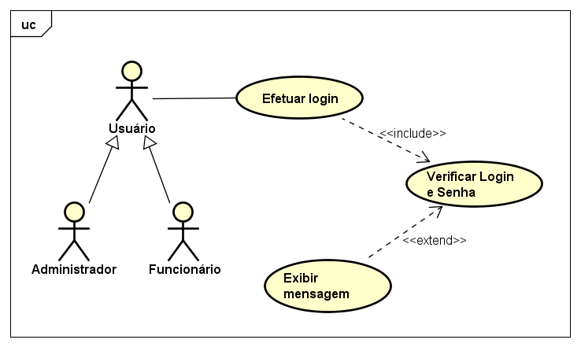

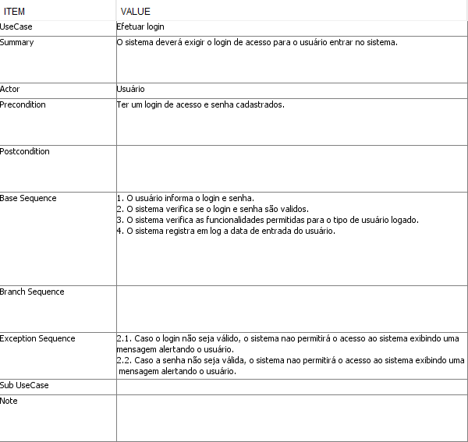

* + 1. MANTER FUNERÁRIA

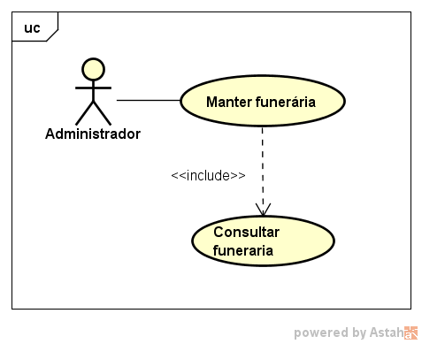

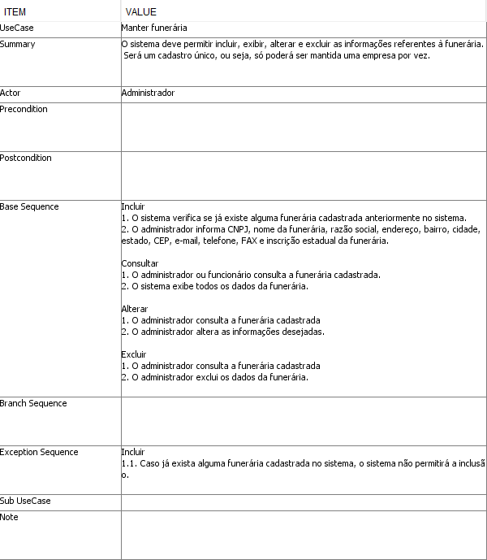

* + 1. MANTER FUNCIONÁRIOS

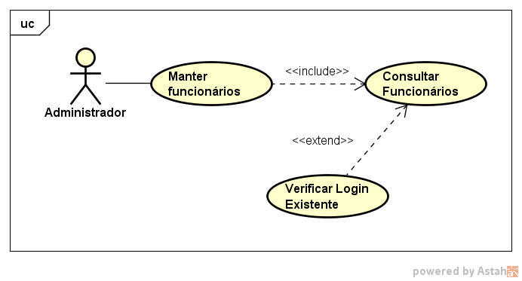

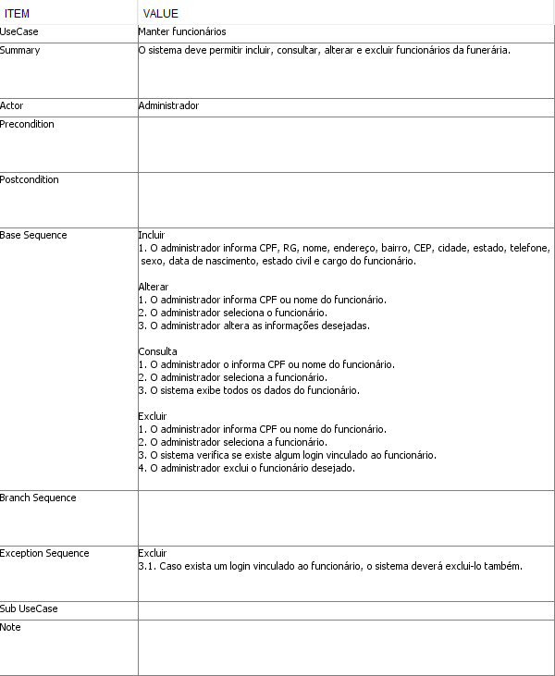

* + 1. MANTER LOGIN

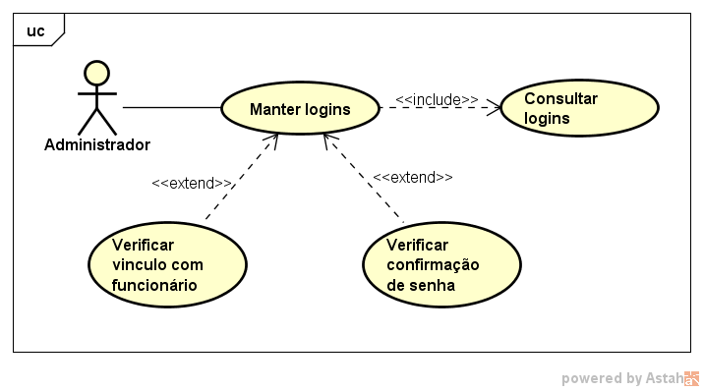

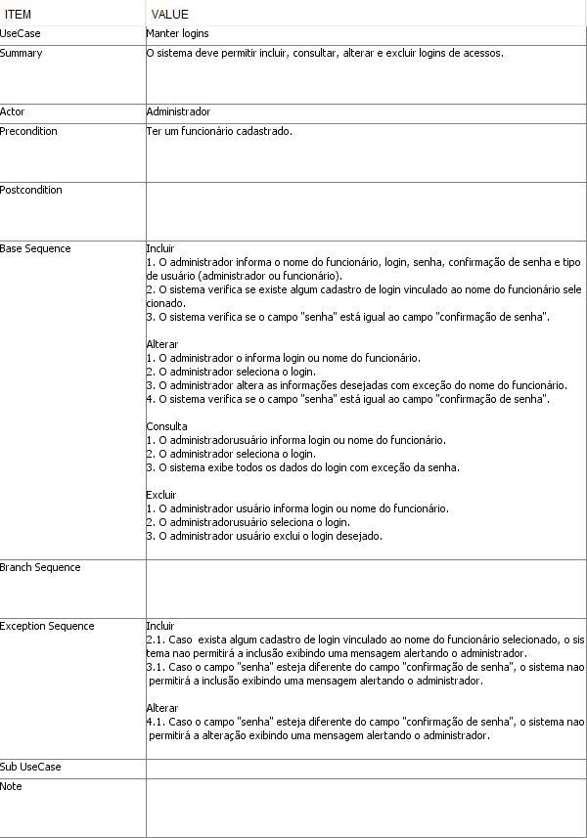

* + 1. MANTER FORNECEDORES

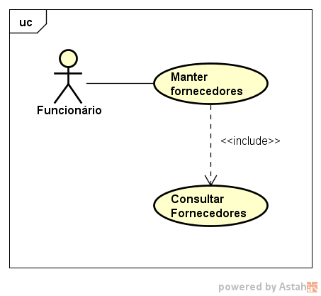

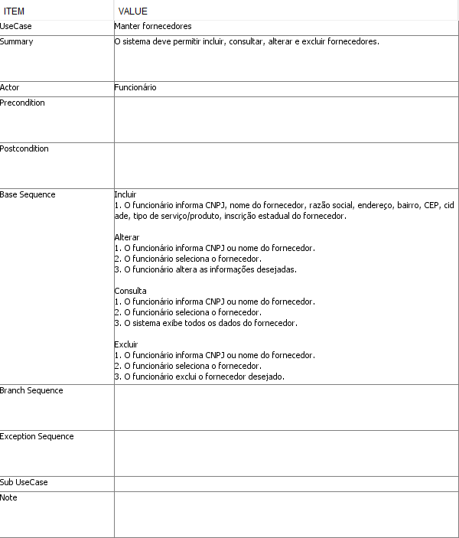

* + 1. MANTER MATERIAIS

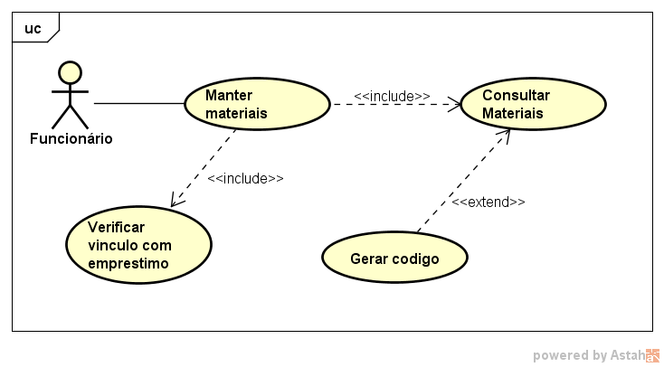

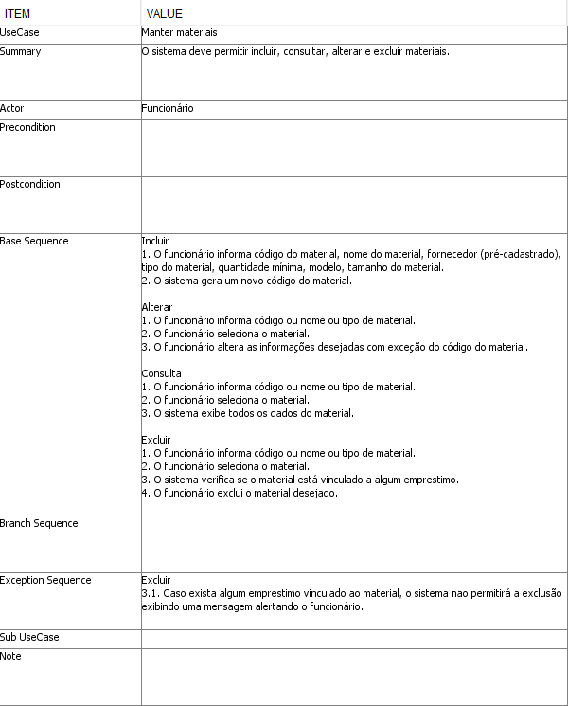

* + 1. MANTER PLANOS FUNERÁRIOS

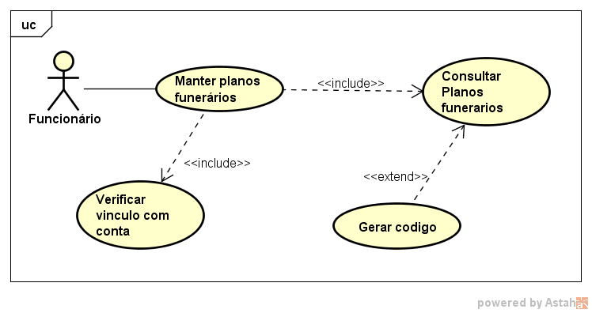

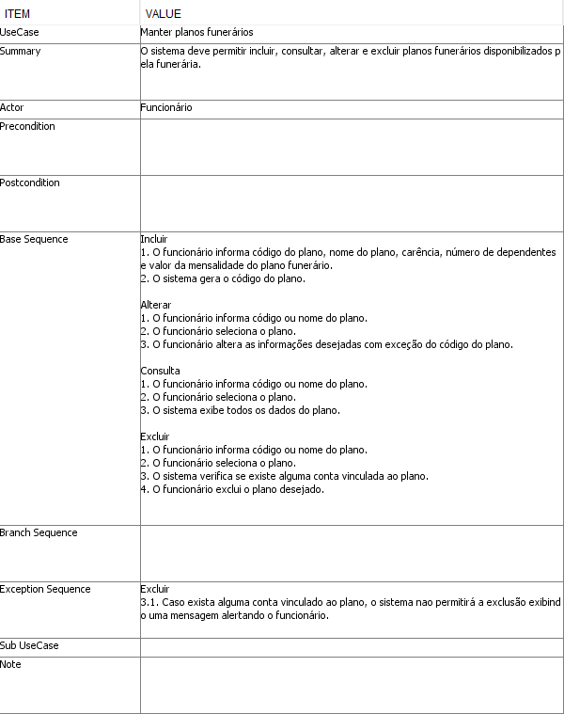

* + 1. MANTER CONTAS

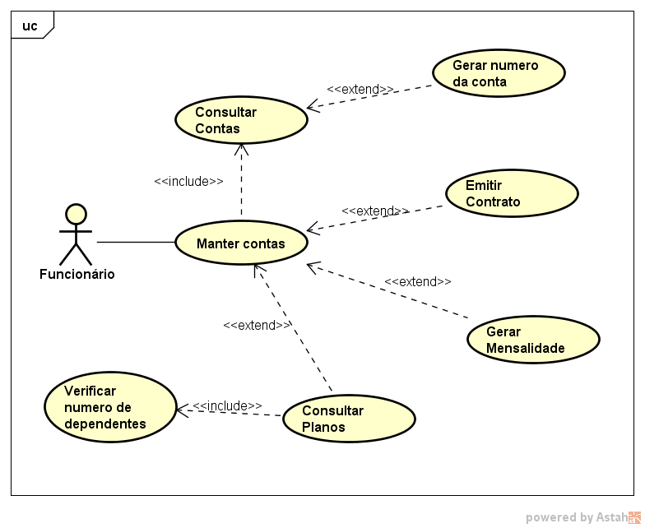

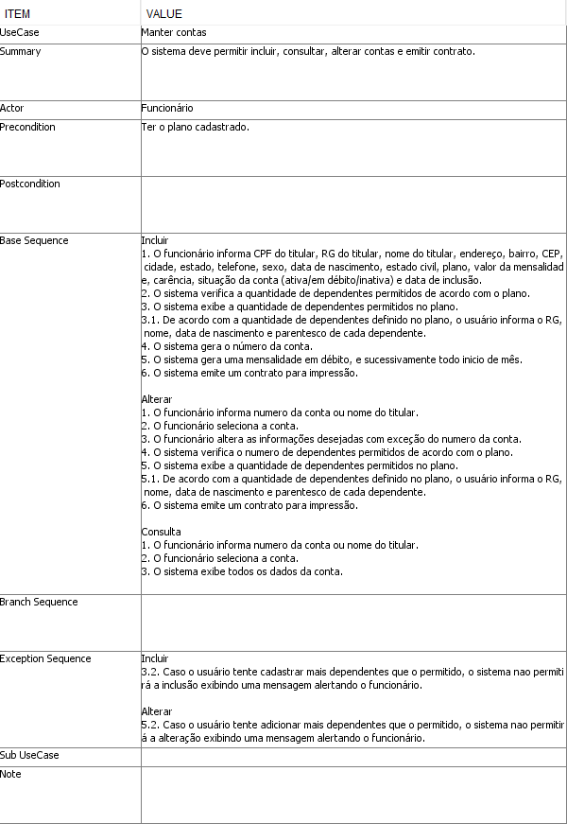

* + 1. MANTER ÓBITOS

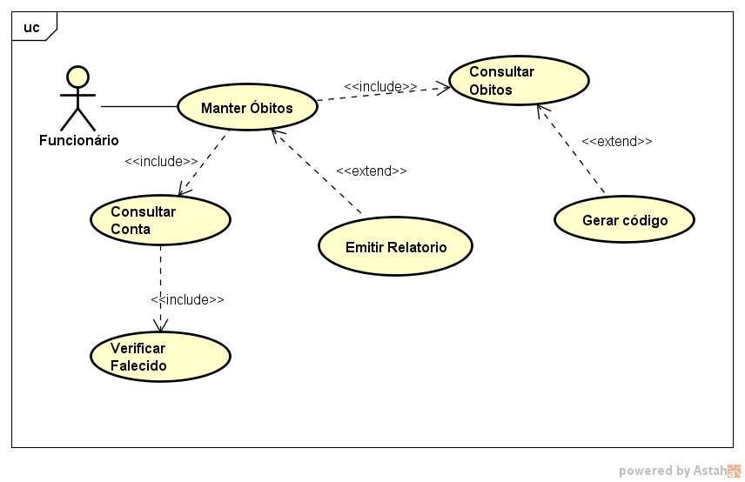

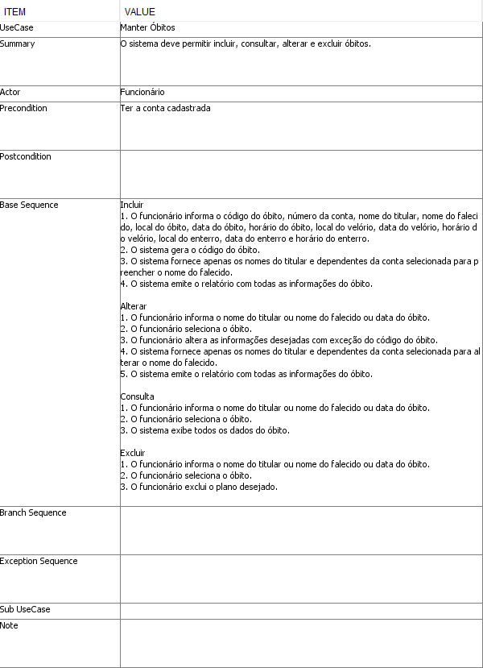

* + 1. CONTROLE DE ESTOQUE DE MATERIAIS

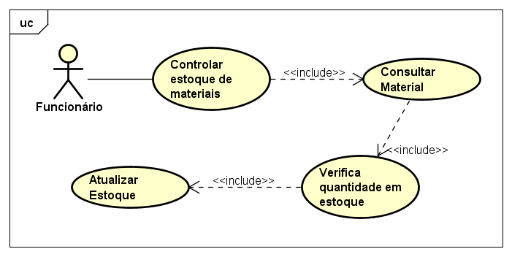

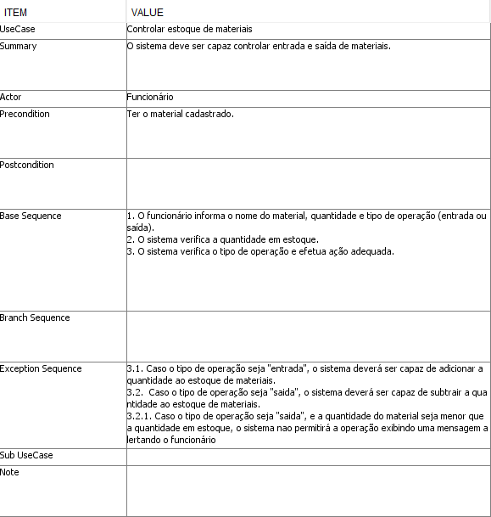

CONTROLE DE EMPRESTIMO DE MATERIAIS

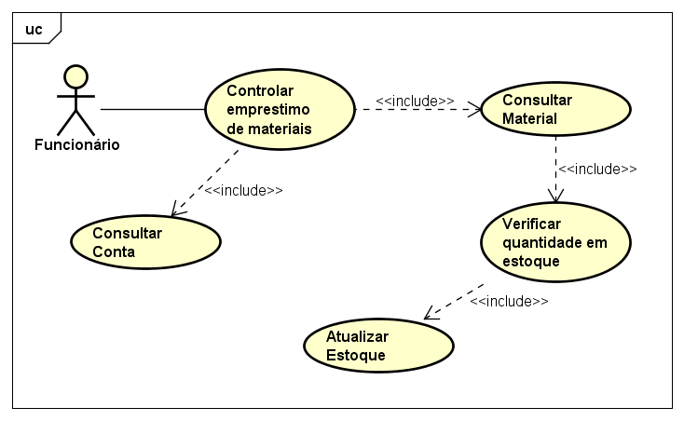

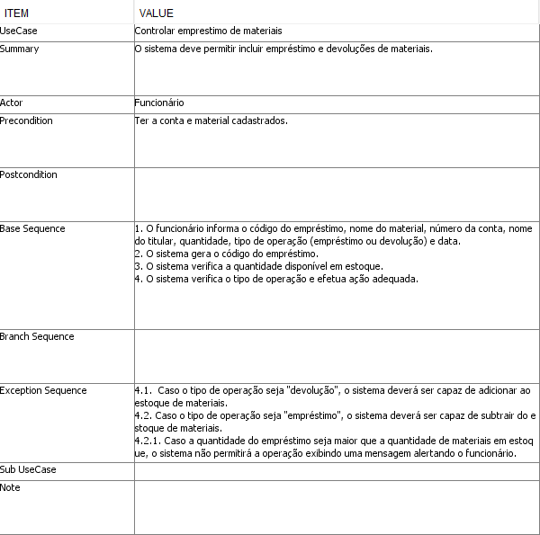

* + 1. RECEBER PAGAMENTO DE MENSALIDADES

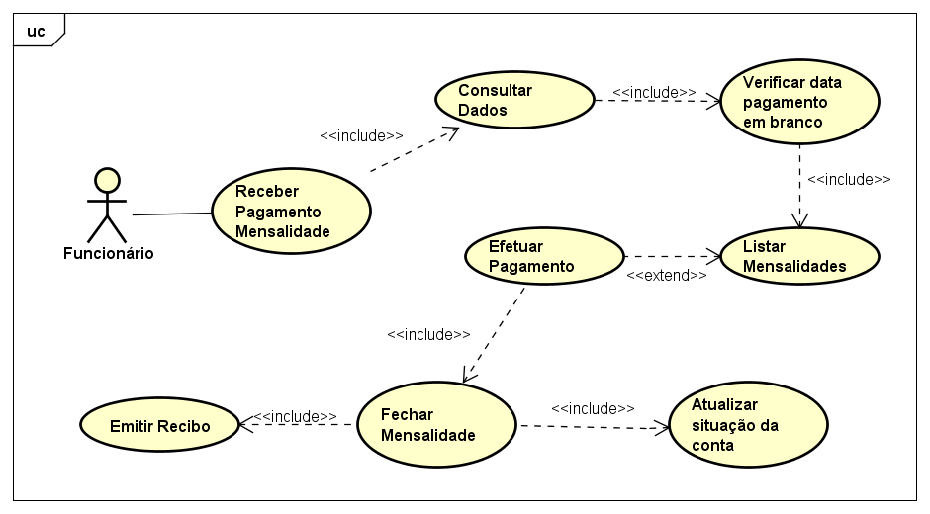

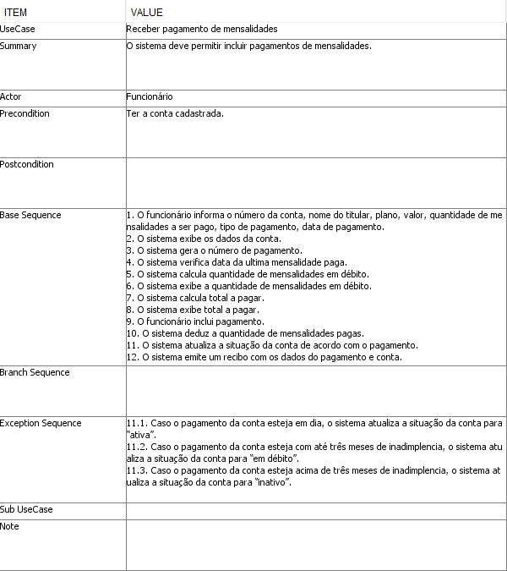

* + 1. EMITIR RELATORIO DE CLIENTES EM DEBITOS

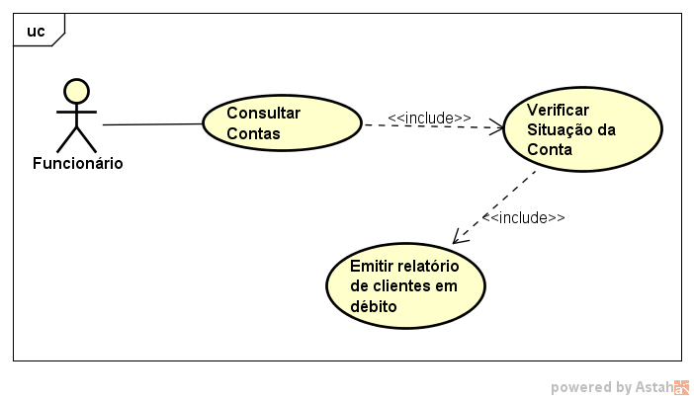

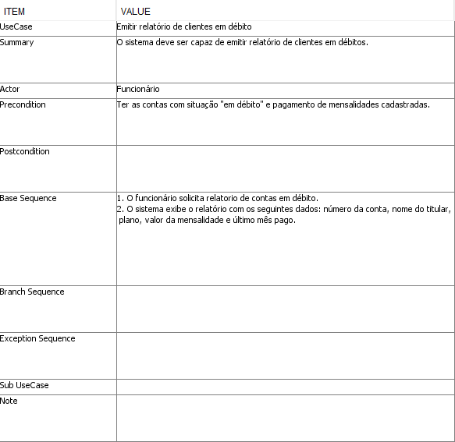

* + 1. EMITIR RELATÓRIO DE ÓBITOS

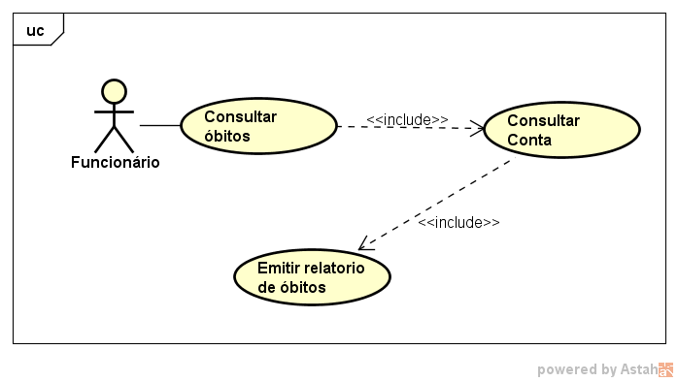

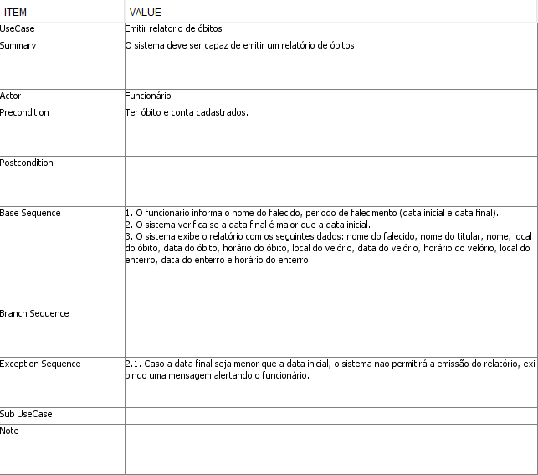

* + 1. EMITIR RELATÓRIO DE ESTOQUE

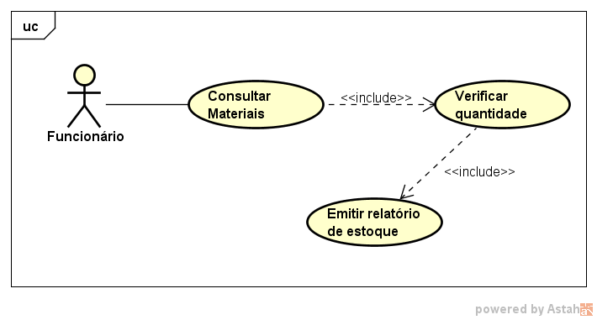

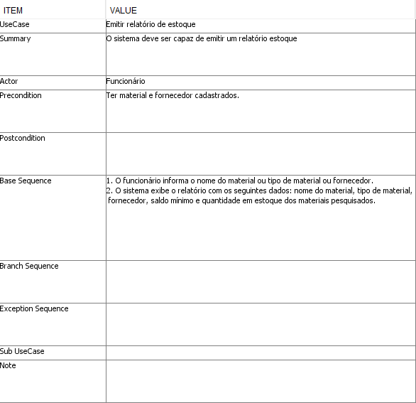

# TELAS

## PROTÓTIPOS DAS TELAS

A seguir serão apresentados protótipos das telas que serão usadas no sistema, as mesmas poderão sofrer alterações futuramente.

# MANTER CONTAS

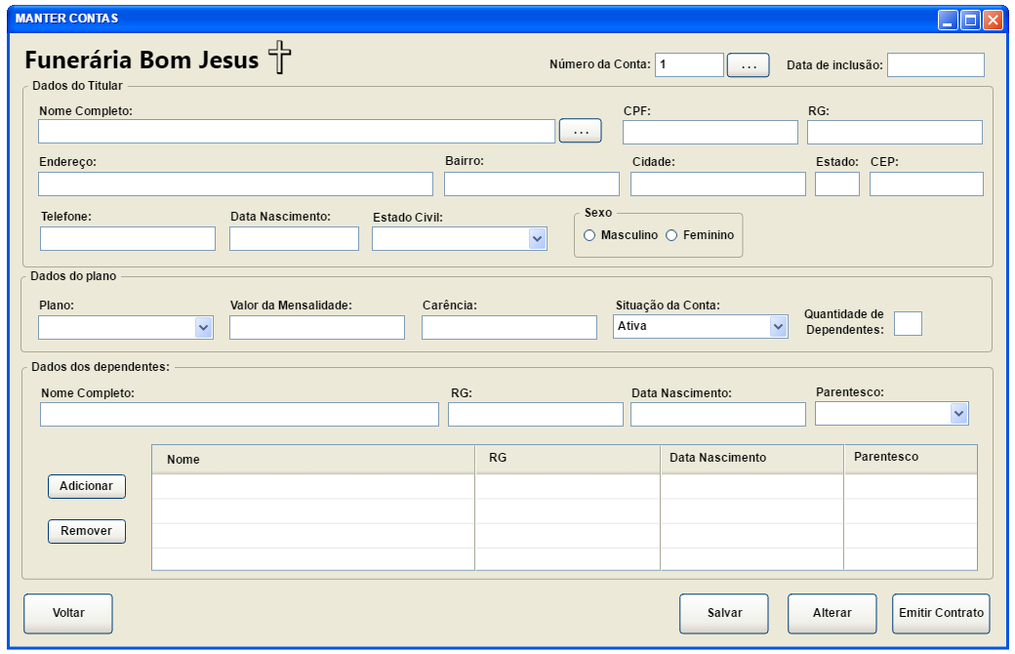

# 095 - LISTAR MENSALIDADES.pngRECEBER PAGAMENTO DE MENSALIDADES

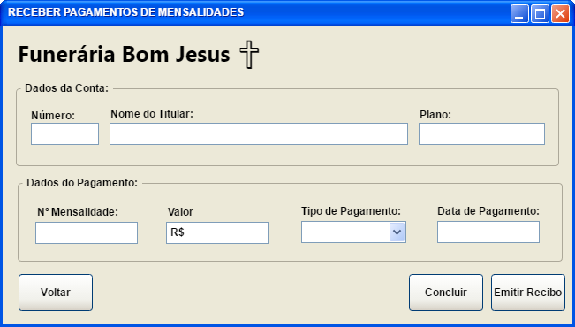

# 

# DIAGRAMAS

# Class Diagram0.pngDIAGRAMA DE CLASS

# 

# DIAGRAMA DE SEQUENCIA

# MANTER CONTAS

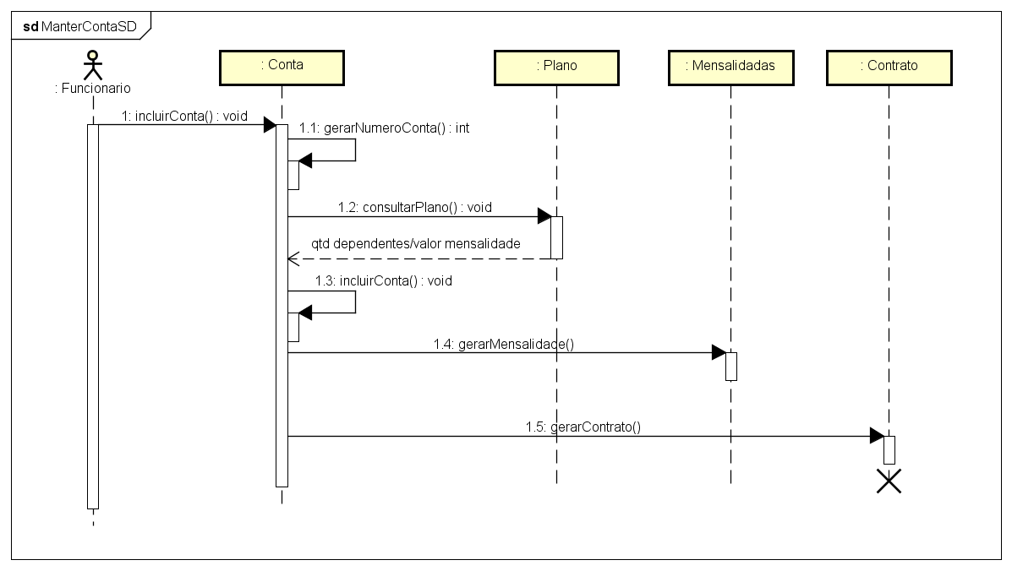

# 

# RECEBER PAGAMENTOS MENSALIDADES

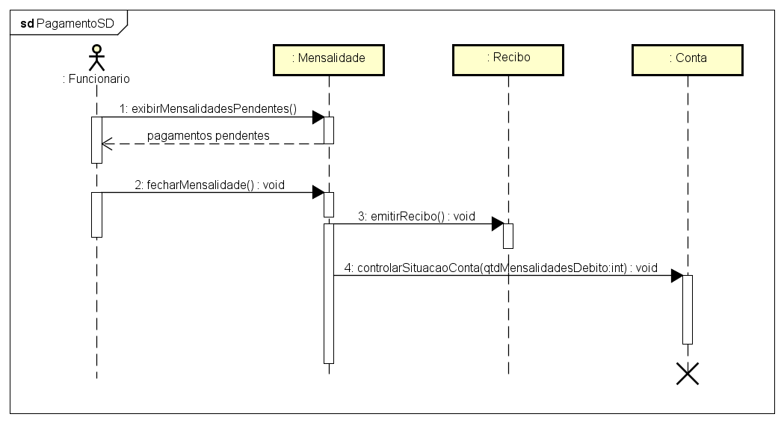

* 1. DIAGRAMA DE ATIVIDADE
     1. 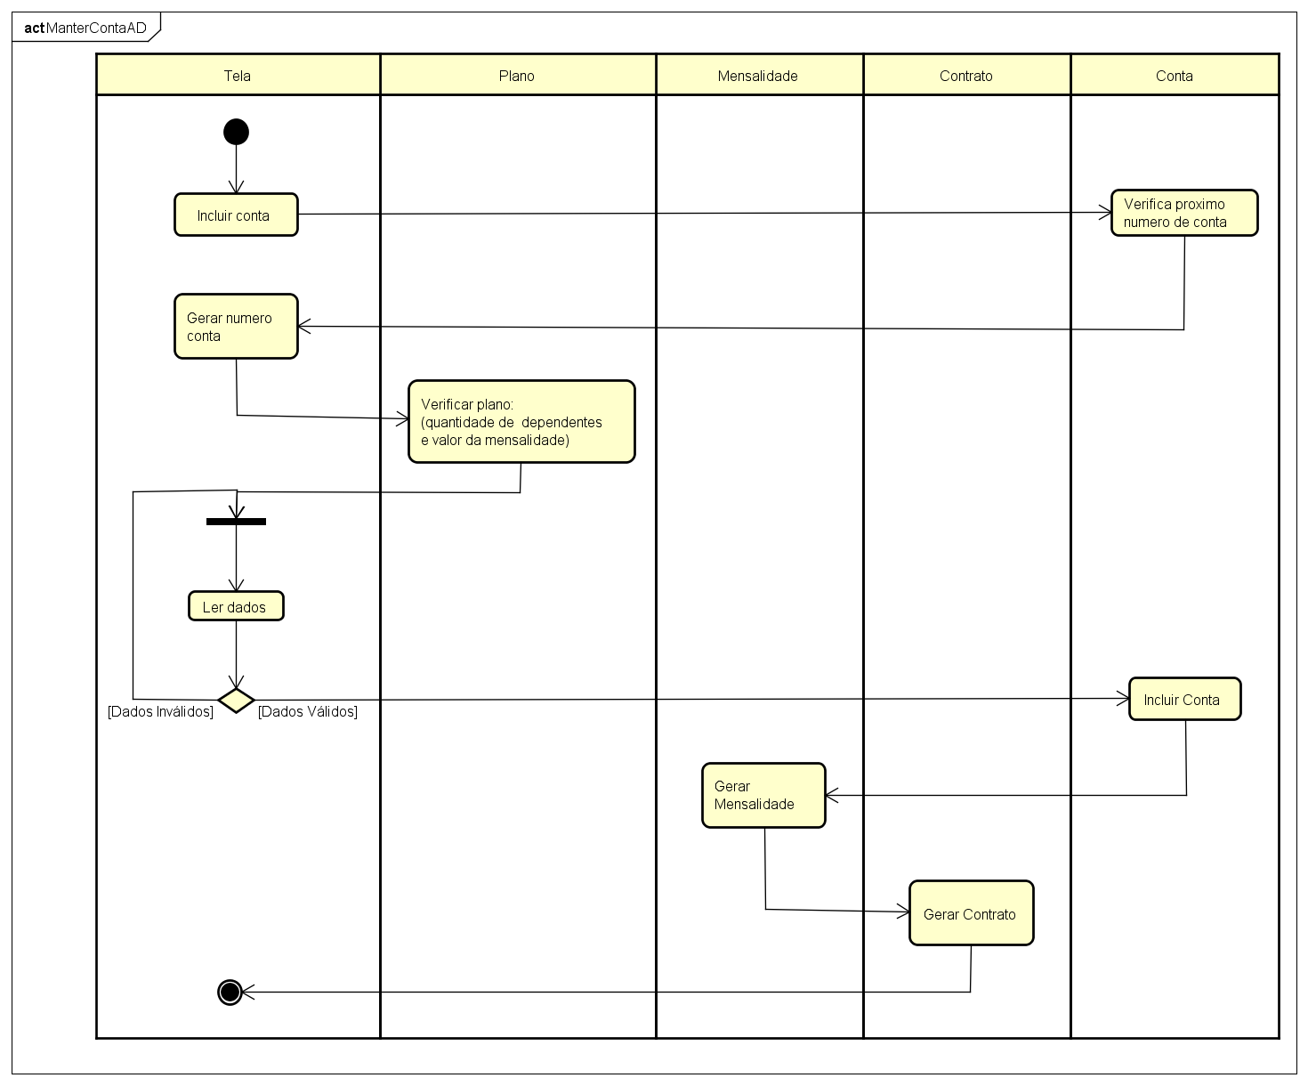MANTER CONTAS
     2. 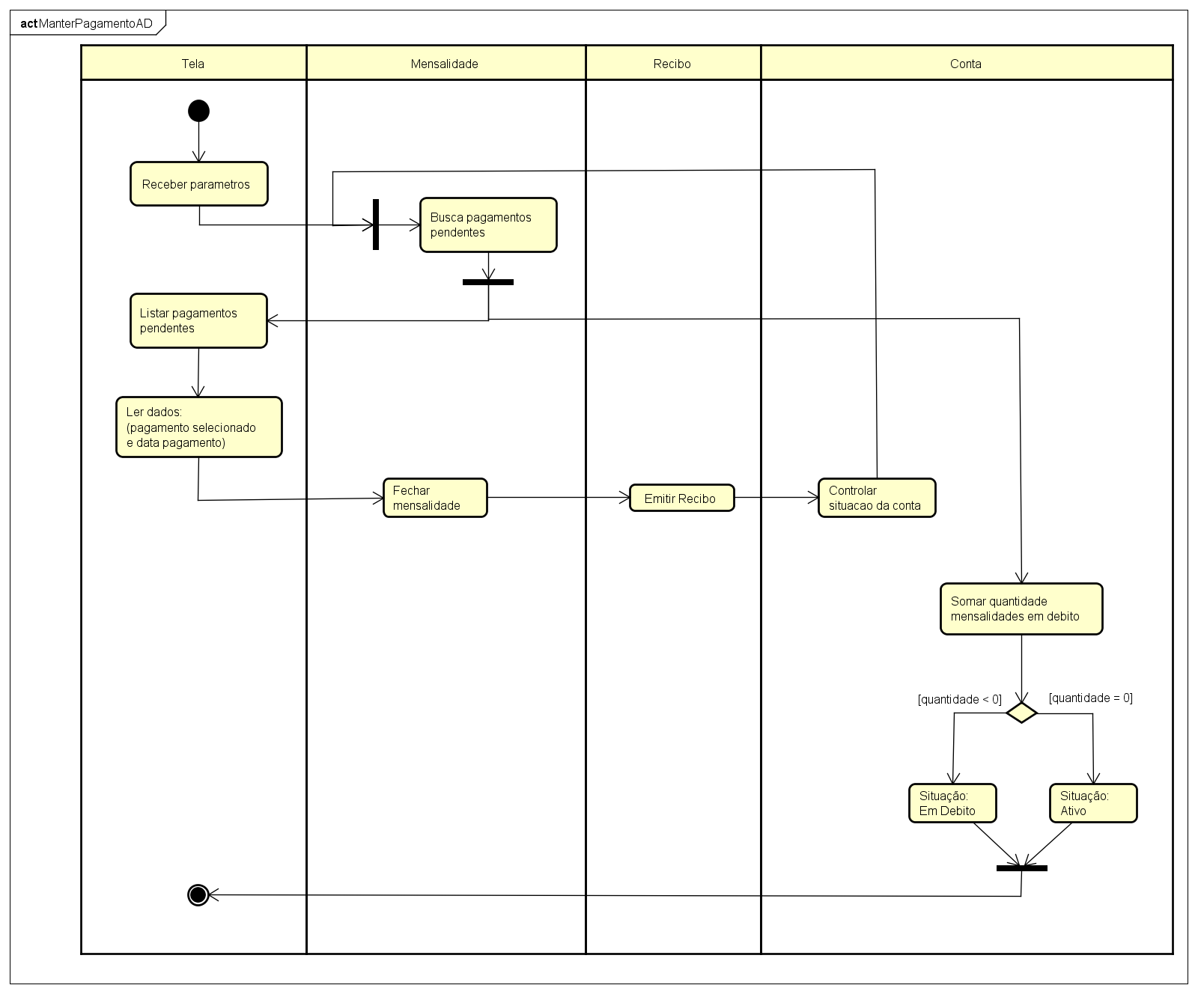DIAGRAMA DE ATIVIDADE

1. MODELAGEM DO BANCO DE DADOS

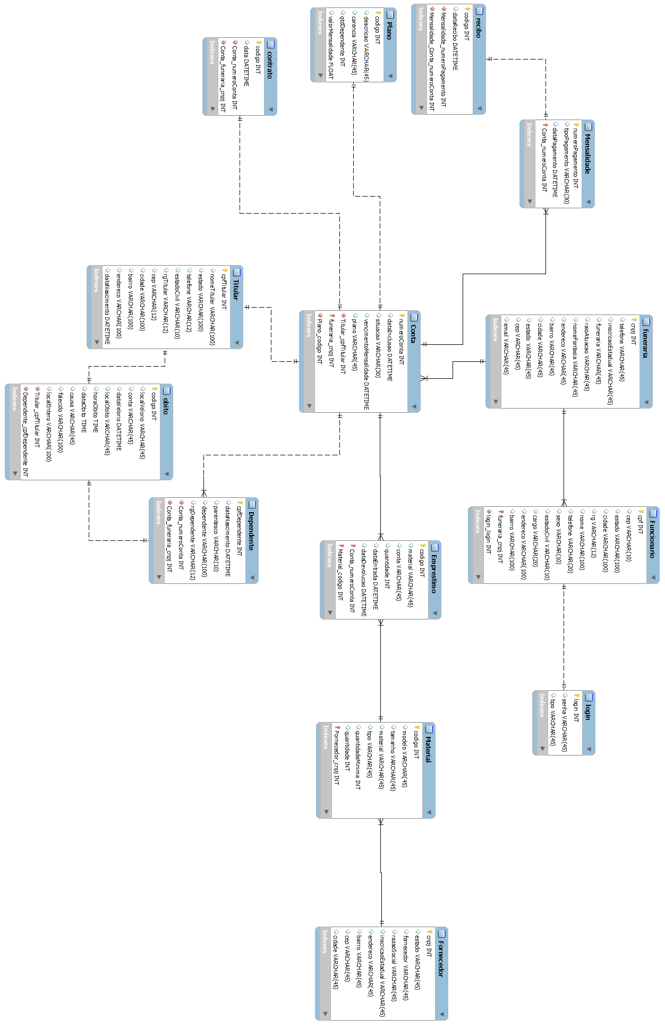

1. O Serviço Brasileiro de Apoio às Micro e Pequenas Empresas (Sebrae) é uma entidade privada que promove a competitividade e o desenvolvimento sustentável dos empreendimentos de micro e pequeno porte.